SV Wettrup e.V. 24.07.2017
Alfons Poppe Oldenwall 1, 49838 Wettrup Ha. 015208995521 Festn. 05909/939711 alfons.Poppe@ewetel.net
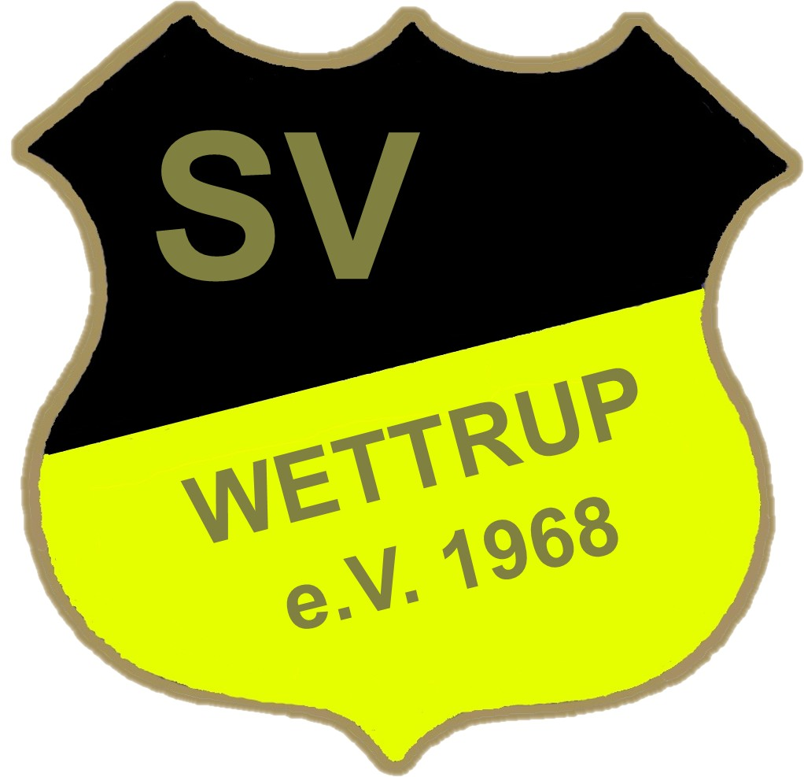

Einladung zum Damenturnier am Samstag 29.07.2017
im Rahmen der Sportwoche des SV WETTRUP

Wir möchten uns rechtherzlich für eure Zusage bedanken.

Leider konnten wir den Spielplan nicht vorher zusenden da es
bis heute Abend nicht klar war welche Mannschaften teilnehmen.

Aber ich hoffe wir haben es jetzt geschafft.

Am Samstag den 29.07.2017 möchten wir ein Damenturnier ab ca.17.00 Uhr im Rahmen unserer Sportwoche vom 24.07-30.07.2017 ausrichten.

Dazu haben wir 5 Mannschaften aus der Region eingeladen (Spielstärke etwa gleich).
Gespielt wird 1 X 15 Minuten jeder gegen jeden mit 9 oder 11 Spielerinnen.

Nach dem Endspiel ist die Pokalübergabe im Festzelt.

Danach ist Tanz und Musik für alle und ab geht die Gaudi

Wir freuen uns auf Euch

Mit sportlichem Gruß
Alfons Poppe
Schriftführer

Spielplan

1 | 17:00 | 17:15 | Berge/Bippen |  | SVGrafeld
2 | 17:20 | 17:35 | Holthausen/Geeste |  | SV Lengerich/H
3 | 17:40 | 17:55 | SV Wettrup |  | Berge/Bippen
4 | 18:00 | 18:15 | SV Grafeld |  | SV Lengerich/H
5 | 18:20 | 18:35 | Hothausen/Geeste |  | SV Wettrup
6 | 18:40 | 18:55 | SV Lengerich/H |  | Berge/Bippen
7 | 19:00 | 19:15 | SV Wettrup |  | SV Grafeld
8 | 19:20 | 19:35 | Berge/Bippen |  | Holthausen/Ge
9 | 19:40 | 19:55 | SV Wettrup |  | SV Lengerich/H
10 | 20:00 | 20:15 | SV Grafeld |  | Holthausen/Ge

 | Mannschaft | Punkte | Tore
1
2
3
4
5

